关于《乐山师范学学院学报》（社科类）论文投稿模板修订说明
为了进一步提升投稿论文的规范性、可读性和科学性，提高采编效率和论文出版质量，更好地服务于各位专家和学者，现参考《学术论文编写规则》（GB/T 7714.2—2022）和《信息与文献 参考文献著录规则》（GB/T 7714—2025）》等标准修订《〈乐山师范学院学报〉（社科类）论文投稿模板》（以下简称“《模板》”），请各位作者在投稿前认真阅读以下内容并按《模板》规范论文格式后，在《乐山师范学院学报》官网（http://xuebao.lsnu.edu.cn/）采编系统完成投稿。具体说明如下：
1.基本版式说明
（1）字号和字体：见表1，详见下页参考模板。
表1 字号、字体和规范要求
组成部分 | 文字内容 | 字号、字体和规范要求
前置部分 | 中文题目 | 小2号黑体，居中（不超过25字）
前置部分 | 作者姓名 | 小4号楷体，居中
前置部分 | 工作单位和通信方式 | 小5号宋体，居中
前置部分 | 中文摘要和关键词 | 引题小5号黑体，内容小5号仿宋（摘要300字左右，关键词3—8个）
前置部分 | 英文题目 | 4号黑体，居中
前置部分 | 英文作者 | 5号Times New Roman，居中
前置部分 | 工作单位 | 小5号Times New Roman，居中
前置部分 | 英文摘要和关键词 | 引题小五号黑体，内容小5号Times New Roman
前置部分 | 其他内容 | 题目引题小五号黑体，内容小5号宋体
正文部分 | 一级标题和编号 | 小4号黑体
正文部分 | 二级标题和编号 | 5号黑体
正文部分 | 正文内容 | 5号宋体
正文部分 | 图题和表头 | 小5号黑体，居中
正文部分 | 表格内容、标注和图注 | 小5号宋体（数字、字母为小5号Times New Roman）
正文部分 | 致谢 | 引题5号黑体，内容5号楷体
正文部分 | 参考文献 | 引题小4号黑体，内容小5号宋体（数字、字母为小5号Times New Roman）
附录、附件 | 附录、附件 | 编号、标题小4号黑体，内容5号宋体（数字、字母为5号Times New Roman）
（2）正文通栏排，行间距为1.5倍行距，字间距为标准间距。
（3）图中的“字号大小”和“位置”应为编辑可以加工、修改或以附件形式单独提供可文字编辑的图片；折线图、曲线图、柱形图等需提供原始的制图数据。
（4）表头、图题和图中横、纵坐标所代表的含义一律无需英文翻译。
2.其他说明
（1）章节编号：一般不超过4级；章节标题一般不宜超过15字。
（2）附录、附件编号：采用大写字母依次连续编号，如附录（附件）A 、附录（附件）B 等。
乐山师范学院学术期刊部
二〇二六年三月

以下黑色字体是论文基本内容，其他颜色字体是对格式的要求和说明。

《乐山师范学院学报》（社科类）论文投稿模板
(小2号黑体居中)

张三峰^{1a}，李四海^{1b}，王五湖^{2※} (小4号楷体居中)
[1.乐山师范学院 a.马克思主义学院，b.文史学院，2.四川旅游发展研究中心（乐山师范学院），四川 乐山 614000](小5宋体居中)
[说明：若一作者属于多个与该文有关的单位,可将其一并列出，各工作单位之间连排时以分号隔开，示例：王仲鸿¹，黄其励^{2,1} (1.清华大学 电机工程与应用电子技术系， 北京100084； 2.东北电力集团公司，沈阳110006)；如果多位作者属于同一单位中的不同下级单位,应在姓名右上角加注小写的英文字母,并在其下级单位名称之前加与作者姓名上相同的小写英文字母，示例：邢茂^{1a}，张恩娟^{1a}，叶欣^{1b}，张林² (1.北京理工大学 a.化工与材料学院;b.机电工程学院,北京100081；2.南京理工大学 应用化学系，南京210094)；如果多位作者属于同一一级单位, 阿拉伯数字序号可省略。]
摘 要（小五黑体）：（研究目的）针对***的问题/基于***的现状，利用/通过/采用***和***的研究方法，对***进行了研究，结果表明（分层描述，与研究内容相对应，主要结果体现文章创新点）：***；***；***。（研究意义或价值）研究结果对***具有指导意义，在***领域具有应用价值。（仿宋小五）[说明：①一般包括研究目的、研究方法、主要研究结果和结论，字数300字左右；②可以有数学式、插图和表格等，但不应含有数学式、插图、表格、参考文献等的编号；③不宜使用非公知公用的符号和术语，对首次出现非公知公用的简称、外文缩写语和缩写词，应给出全称、中文翻译或解释。]（需按照《文献摘要编写规则》（GB/T6447—2025）编写）
关键词（小五黑体）：《乐山师范学院学报》；论文结构；写作模版；标准规范（3~8个能体现论文研究主题的实词或词组）
中图分类号（小五宋体）：G232.1，G232.2 （推荐登录中国图书馆图书分类法官网https://www.clcindex.com/查询，分类号尽量细分；如文章涉及多个研究主题或交叉学科，可用多个中图分类号） 文献标识码：A 文章编号：1009-8666（2024）04-0000-00
Basic Manuscript Template for Publishing in Journal of Leshan Normal University (Natural Science) (四号黑体居中，实词首字母大写)
ZHANG Sanfengª, LI Sihai^{b}, WANG Wuhu^{c※}
(5号Times New Roman居中，姓氏字母全部大写)
(a.School of Marxism;b.School of Literature and History;c.Sichuan Tourism Development Research Center, Leshan Normal University, Leshan Sichuan 614000, China) (小5号Times New Roman居中)
Abstract (小五号黑体):Abstract abstract abstract abstract abstract abstract abstract abstract abstract abstract abstract abstract abstract, abstract abstract abstract abstract abstract abstract abstract abstract abstract abstract abstract abstract abstract. Abstract abstract abstract abstract abstract abstract abstract abstract abstract abstract abstract abstract abstract. Abstract abstract abstract abstract abstract abstract abstract abstract abstract abstract abstract abstract abstract abstract. (小五号Times New Roman；内容与中文摘要相对应，可比中文摘要包含更多信息)。
Keywords(小五号黑体): keyword 1; keyword 2; keyword 3; keyword 4 (小五号Times New Roman)

（一级标题为小四号黑体，空两格排版；下同）
本部分主要介绍国内外相关研究进展、研究切入点、研究的目的、拟解决的关键问题和研究意义等；突出本研究开展的必要性和创新性。*********************************************（本研究到目前为止的研究进展：奠基人的工作及起始时间，不同作者获得的研究进展）。蒋心茹等^{[1]}提出了（参考文献样例[1]]为中文期刊）************************************************；WANG等^{[2]}发现（参考文献样例[2]]为英文期刊）****************************。赵由才等^{[3]}认为（参考文献样例[3]为书籍）**************************。由此可知/综上所述，*******************************。(所有前人研究中哪些问题尚未得到解决，或者存在薄弱环节，成为开展本项研究的依据) 基于此/为此，本研究通过*************************************，旨在为*********************************************（本研究的创新点所在）。
一、成都空间地标时空演变和分类（一级标题为小四号黑体，空2格排版；下同）
（一）政治类空间地标（二级标题为5号黑体，空2格排版；下同）
成都历经数千年岁月，历史事件空间地标众多（见表1），*************************************，*********************************************，成为成都这座城市历史文化不可或缺的部分，见证成都的辉煌与沧桑。
表1 成都历史事件空间地标
（小五黑体，居中，“两粗一细磅”三线表格，粗线1.5磅，细线1.0磅，单倍行距；表中内容字体为小5，同类
数据小数点后保留相同位数，千分位空格；下同）
时间 | 事件 | 历史意义 | 空间地标
距今4500年 | 古蜀文明奠基ª | 标志古蜀社会组织与王权形成 | 宝墩遗址
1949年 | 成都解放 | 标志解放战争胜利 | 十二桥烈士墓
注：a表示根据《成都通史》文献整理。（小五宋体）
（图表的数据一般要经过统计检验：如涉及到不同处理之间的比较，则需方差分析并用字母标注在0.01或0.05水平上的差异显著性；表中同类数据小数点后保留相同位数，千分位空格。）
（二）经济类空间地标（5号黑体）
1.商贸活动事件与空间地标（三级标题为5号宋体，空2格排版；下同）
古代成都商业贸易活动渊源流长。*************，*********************************************。
2.交通枢纽与空间地标
古代成都交通变迁留下诸多空间地标。*****，*********************************************。
（三）社会类空间地标（5号黑体）
1.民俗类空间地标
*****，*********************************************。
二、成都空间地标地理分布特征
（一）指标选取与计算方法
本文采用最邻近距离和热点分析2个指标评价成都地理空间分布特征。计算公式如下：
R= đ_{obs} / đ_{exp} （1）
式（1）中：R为最邻近距离指数， đ_{obs}为观测平均最近邻距离，đ_{exp}为期望平均最近邻距离（随机分布假设）；( R= 1 )表示随机分布，( R < 1 )表示聚集分布，( R > 1 )表示均匀分布。
$G_{i}^{∗}（d）={\sum_{j=1}^{n}{W_{ij}(d)x_{j}}}/{\sum_{j=1}^{n}{x_{j}}}$（2）
式（2）中：W_{ij}为基于距离阈值d的二元空间权重（若j在i的d范围内，则为1，否则为 0）；$x$_{j}：第 j 个区域的属性值。
说明：①全文数学公式统一按（1）、（2）、（3）……依次编号；②计算公式应以规范的表示形式或正确的数学形式表示，由字母符号表示的变量（斜体书写），且需另起行（顶格排版）对计算公式中字母代表的含义进行解释。
（二）数据来源与处理
原始数据来源于《成都通史》《成都市统计年鉴》，用Excel标准化处理后，采用***软件（软件开发公司，软件开发公司所在国家；下同）绘图，用***软件（IBM，美国）在α = 1%和α = 5%水平上分析各处理间的差异显著性。
（三）空间分布特征
1.最邻近距离
*****，*********************************************。
2.热点分析
*****，*********************************************。
三、空间地标开发利用现状与存在问题
（一）开发利用现状
*****，*********************************************。
（二）存在的主要问题
1.利用率低
*****，*********************************************。
说明：①表和图总数量控制在8个以内，多个图合并以组图的形式出现；②图应具有自明性、简洁性、科学性和艺术性，图层清晰，字迹清楚；③表应具有自明性、简洁性、规范性和逻辑性。各类图表具体要求如下：
柱状图要求：①图中所有的线条均为0.5磅；②图题和图中的字体均为小五号宋体，字母和数字为Times New Roman；③横、纵横代表的含义需明确（变化+单位）；④多次重复的结果需添加标准偏差线；⑤图例说明应根据图的结构布局置于图的空白处；⑥在作图软件（首推Excel）中制好图后，选择粘贴为“Microsoft Office 图形对像”，则图为可编辑格式（见图1）。
折线图要求：①如为一组图，各图的大小应基本一致；②各组的依次用A、B、C……编号；③其他同单图格式要求；④为了提高论文的可读性和直观性，尽可能用彩图或反差明显的黑白色（见图2）。
图片类要求：①图片需清晰，尽可能用反差明显彩图；②图中标注的文字清晰，建议在PPT中组合后再选择粘贴为“Microsoft Office 图形对像”（见图3）。
地图类要求：①尽可能提供彩图；②地图要有标尺及方位标记；中国地图要完整，要有九段线或九段线的小框图；③地图中的标识或文字要清晰（见图4）。(除景区图、街区图、地铁线路图等内容简单、不涉及国界、边界、历史疆界、行政区域界线或者范围的地图外，其他地图需提供审图号。）
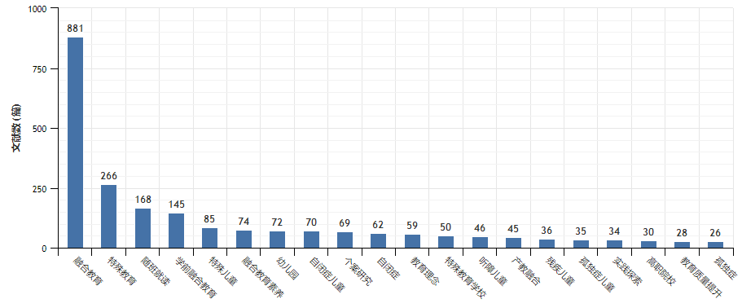
图X 融合教育研究分类统计
资料来源：李勇《近30年中国融合教育发展研究——脉络、热点及发展趋向》，见《乐山师范学院学报》2024年第2期第127页。

图X 国内外夜间旅游论文文献变化
资料来源：余构雄，刘博《国内外夜间旅游研究回顾与展望》，见《乐山师范学院学报》2024年第2期第96页。

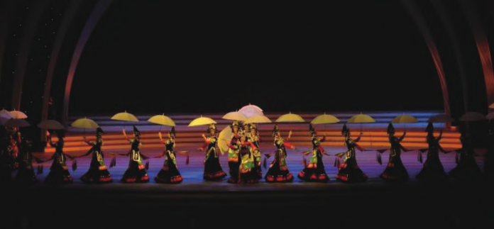
图X “朵洛荷”舞蹈表演（图片采用嵌入式）
资料来源：吴映春《彝族火把节文化的现代价值与传承、 发展研究》，见《乐山师范学院学报》2025年第10期第137页。

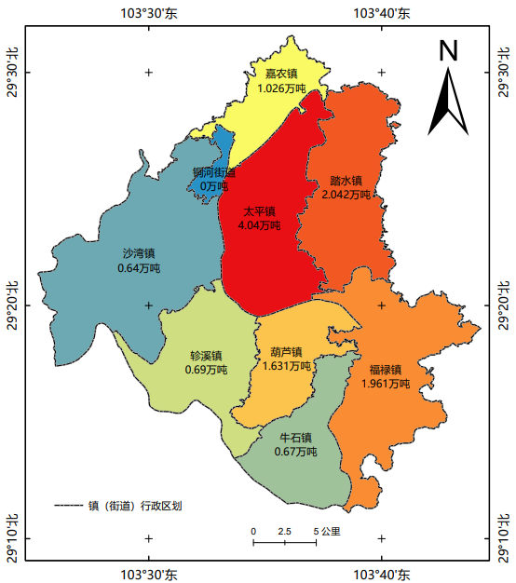
图4 乐山市沙湾区XX农产品空间分布图（图片采用嵌入式）

- 空间地标开发利用优化策略

（一）主题整合
提出具有针对性、可行性的建议。
（二）发挥热点辐射功能
提出具有针对性、可行性的建议。
（三）功能活化
提出具有针对性、可行性的建议。
五、结语
有条理说明主要研究结果及其意义或应用价值；不能是摘要或者主体部分的简单重复，语言精练，内容客观、准确、完整。

致谢 (非必要，5号黑体，与正文隔1行)：是作者对论文的生成作过贡献的组织或个人予以感谢的文字，内容应客观、真实，语言应诚恳、真挚、恰当。

参考文献（小四黑体）：
说明：①严格按《信息与文献 参考文献著录规则》（GB/T 7714—2025）标准规范参考文献著录格式；小5号宋体，数字和字母均为Times New Roman；英文期刊名称单词首字母大写。②以下示例均为论文写作中常见文献类型，未涉及到的文献，其著录格式参见《信息与文献 参考文献著录规则》（GB/T 7714—2025）。③在正文根据引用前后顺序依次标注。
连续出版物中的析出文献：
1.期刊（J）
著录格式：析出文献主要责任者.析出文献题名：析出文献其他题目信息[文献类型标识/文献载体标识].析出文献其他责任者.连续出版物题名：其他题名信息，年，卷(期)：页码.获取访问路径.永久标识符.
示例:
[1]蒋心茹，刘杨，谢炎东，等. 回流液对剩余污泥厌氧消化的影响[J]. 应用与环境生物学报，2021，27 (2)：459-465.
[2]WANG Rui，GU Jing, WANG Qianqi, et al. Enhancing methane production in dry anaerobic digestion of ruminant manures through substrates ratio regulation for strengthened microbial interactions[J]. Environmental Technology & Innovation，2023,32:103389.（说明：中国作者名字写全名，外国作者姓氏要求首字母大写，其余小写）
2.报纸（N）
著录格式：析出文献主要责任者.析出文献题名：析出文献其他题目信息[文献类型标识/文献载体标识].析出文献其他责任者.连续出版物题名：其他题名信息，年-月-日(版次). 获取访问路径. 永久标识符.
示例:
[3]国家林业局. 第四次中国荒漠化和沙化状况公报[N]. 中国绿色时报，2011-01-05(2).
图书类：
1.图书
著录格式：主要责任者. 题名：其他题目信息[文献类型标识/文献载体标识]. 其他责任者. 版本(第1版不写). 出版地:出版者(国外出版单位可用标准缩写不加缩写点)，出版年：引文页码.获取访问路径.永久标识符.
示例:
[4]赵由才，牛冬杰，柴晓利，等. 固体废物处理与资源化[M]. 3版. 北京：化学工业出版社，2019：176-178.
- 图书中的析出文献
著录格式：析出文献主要责任者. 析出文献题名：其他题名信息[文献类型标识/文献载体标识]. 析出文献其他责任者//图书主要责任者. 图书题名：其他题名信息. 版本. 出版地：出版者，出版年：析出文献页码.获取和访问路径. 永久标识符.
示例：
[5]马克思. 政治经济学批判[M]//马克思，恩格斯. 马克思恩格斯全集：第35卷. 2版. 北京：人民出版社，2013：302.
会议录：
凡以图书、图书中的析出文献、连续出版物、连续出版物中的析出文献形式出现的会议录，其著录项目与著录格式应分别按图书类、连续出版物类的有关规则处理，除此之外的会议录著录格式为：
主要责任者.题名：其他题名信息[文献类型标识/文献载体标识]//会议名称，会议年份：引文页码. 获取访问路径. 永久标识符.
示例:
[6]李妍，王莹. 医疗机构保洁人员“一前五后”手卫生干预效果研究[C]//中华预防医学会医院感染控制分会第31次全国医院感染学术年会，2022：2.
[7]Wang Shanshan. Application of improved SOM neural network in intelligent auditing of hospItalfinancialvouchers[C/OL]//2022 6th Asian Conference on Artificial Intelligence Technology,2022: 2.https://ieeex-plore. ieee. org/ document/10137867, DOI:10.1109/ACAIT56212.2022.10137867.
学位论文：
著录格式：主要责任者. 题名：其他题名信息[文献类型标识/文献载体标识]. 学位授予单位所在地：学位授予单位，学问授予年：引文页码. 获取访问路径. 永久标识符.
示例:
[8]王琦. 融合星载GNSS-R和SAR数据的高时空分辨率土壤湿度反演方法研究[D]. 武汉：武汉大学，2022：87.
[9]金燕萍. 社交媒体时代的虚假信息研究[D/OL]. 温州：温州大学，2020：16. https://d.wanfangd com, cn/thesɪs/D02216281.
网页
凡以网页形式出现的图书、连续出版物、会议录、学位论文等，应按相关文献类型规则著录，除此之外的网页著录格式如下：
著录格式：主要责任者. 题名：其他题名信息[文献类型标识/文献载体标识]. (创建或修改日期》[引用日期].获取和访问路径. 永久标识符.
示例：
[10]高等教育文献保障系统. 馆际互借与文献传递服务[EB/OL]. [2025-06-21].http://home.calis.edu.c pages/hst.html* id=4101e184-7f64-4798-a5e1-8e37aa6994fc.

收稿日期（小五宋体加粗）：2024-00-00（小五Times New Roman） 基金项目：国家社会科学基金项目“XXX”（项目编号） 第一作者：张三峰（出生年—），男（性别），民族（如汉族可不提供），籍贯，讲师（职称），博士（学历）或博士研究生（身份），研究方向：XXX。 ※通信作者：王五湖（出生年—），女（性别），民族（如汉族可不提供），籍贯，教授（职称），博士生导师（身份），研究方向：XXX，E-mail：leshanshiyuan@163.com。 负责修改论文的作者姓名（必需）：张三峰，手机号：12345678900，E-mail：zhangsanfeng@lsnu.edu.cn。

